1. **L’émergence de l’Etat royal au Moyen-Age :**

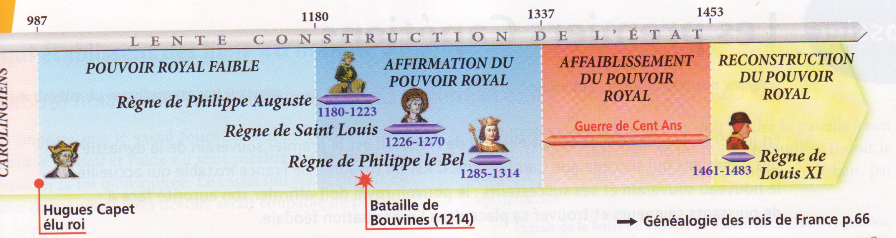

1. **Philippe Auguste : un roi sacré et victorieux**

**a –** Qui est Philippe Auguste et de quand à quand a-t-il régné ? A quelle dynastie appartient-il ? (observe la frise)

………………………………………………………………………………………………………………………………

………………………………………………………………………………………………………………………………

**f-** A l’aide de la page 53,relève dans le tableau ci-dessous les insignes royaux (**les regalia**) qui sont remis au roi lors de la cérémonie du sacre et indique en face ce qu’ils signifient.

**g-** Dans le tableau ci-dessus, donne un numéro à chaque insigne royal puis identifie-le sur le doc 1.

**La lente construction de l’Etat sous la dynastie des Capétiens entre le Xe et le XVe siècle :**

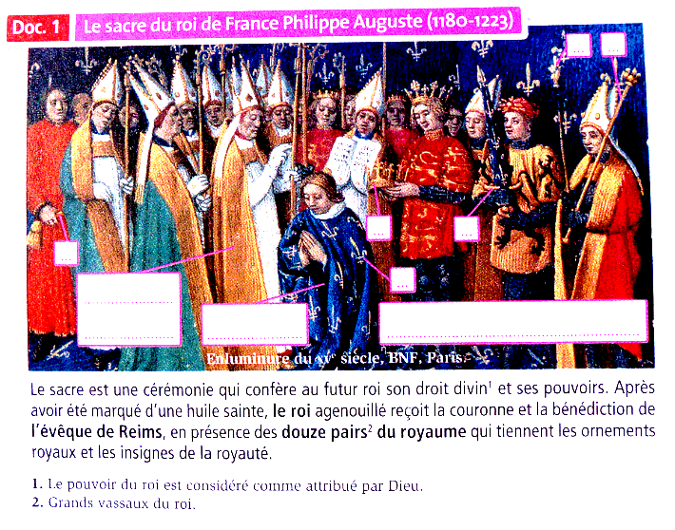

**b-** Surligner dans le texte en légende la définition du sacre.

**c-** D’après la légende, dans quelle ville Philippe Auguste est-il sacré ?

……………………………………………………

**d-** Sur l’image, écrire le nom des personnages en gras dans le texte et présents lors de la cérémonie du sacre.

**e-** D’après le texte, quelles sont les deux étapes de la cérémonie du sacre ?

…………………………………………………....

…………………………………………………....

|  |  |  |
| --- | --- | --- |
| **Le roi est :** | **Insigne royal :** | **Numéro :** |
| Le chef et le commandant du royaume |  |  |
| Le premier des chevaliers |  |  |
| De la dynastie des capétiens |  |  |
| Le défenseur de l’Eglise et du royaume |  |  |
| Le premier justicier du royaume |  |  |

**Conclusion :**

**La cérémonie du sacre fait du roi de France un personnage sacré, représentant de Dieu sur Terre.** Son autorité ne peut donc pas être contestée car comme l’Eglise le sacre « roi de droit divin », cela signifie qu’il est choisi par Dieu. S’opposer au roi, c’est donc s’opposer à Dieu.

**LE ROYAUME DE FRANCE SOUS PHILIPPE-AUGUSTE :**

***Observe la frise de la page précédente :***

**a-** Comment était le pouvoir royal avant l’arrivée sur le trône de Philippe Auguste ?

………………………………………………………………………………………………………………………………

**b-** Quel évolution a connu le pouvoir royal sous le règne de Philippe Auguste ?

………………………………………………………………………………………………………………………………

***Docs 2 et 3 p. 44 :***

**c-** Quels sont les trois types de territoires qui composent le royaume de France sous le règne de Philippe Auguste ?

………………………………………………………………………………………………………………………………

………………………………………………………………………………………………………………………………

**d-** Comment Philippe Auguste s’y prend-t-il pour étendre considérablement le domaine royal ?

………………………………………………………………………………………………………………………………

………………………………………………………………………………………………………………………………

**e-** Quels fiefs du roi d’Angleterre Philippe Auguste parvient-il à intégrer au domaine royal ?

………………………………………………………………………………………………………………………………

………………………………………………………………………………………………………………………………

**Conclusion :**

Philippe Auguste est un roi victorieux qui agrandit considérablement le domaine royal durant son règne en confisquant les fiefs du roi d’Angleterre ou en faisant la guerre aux seigneurs plus puissants que lui. **Par ses victoires, il a renforcé le pouvoir royal à partir du XIIIe siècle.**

**f-** D’après le doc 4 p. 45, quelle célèbre bataille le roi Philippe Auguste remporte-t-il en 1214 ? Contre qui combattait-il ?

………………………………………………………………………

………………………………………………………………………

………………………………………………………………………

………………………………………………………………………

**g-** D’après le doc 5 p. 45, quelle est la ville de France que Philippe fait capitale du royaume ? Pourquoi devient-elle une capitale ?

………………………………………………………………………

………………………………………………………………………

**Philippe Auguste face à Othon IV**

**à Bouvines (le 27 juillet 1214)**

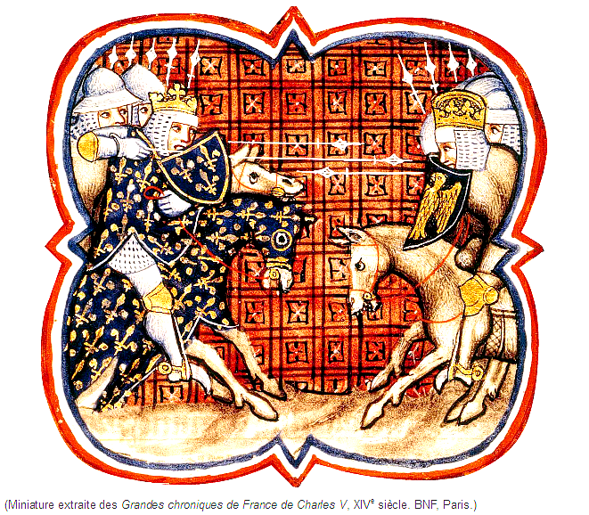

1. **L’agrandissement du domaine royal entre le Xe et le XVe siècle :**

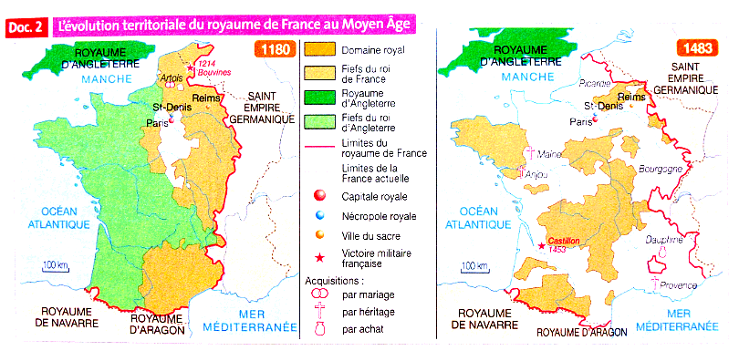

1. Sur les deux cartes, coloriez en bleu le domaine royal.
2. Que constate-t-on ? ……………………………………………………………………………………………………..
3. A qui appartenait la grande partie des terres conquises par les différents rois et annexées au domaine royal ?

…………………………………………………………………………………………………………………………………..

1. Surligne dans la légende les moyens par lesquels les différents rois de France ont agrandi le domaine royal.
2. **L’administration royale de la France :**

**Conclusion :**

A partir du XIIIe siècle, le pouvoir du roi se renforce grâce à l’amélioration de l’administration royale dans la capitale, mais aussi dans les provinces où **les baillis** **et les sénéchaux** vont représenter l’autorité du roi.

**La justice du roi remplace de plus en plus celle des seigneurs** qui voient leur autorité et leur puissance s’affaiblir au profit de l’Etat royal.

**En conclusion générale, réaliser l’exercice 2 p. 54**

**a-** Entoure le nom des trois institutions qui s’occupent de l’administration de la capitale dès la fin du XIIIe siècle. Surligne leur fonction.

**b-** Quels noms portent les représentants du roi administrant le royaume de France dans les provinces du domaine royal ?

………………………………………………………………

………………………………………………………………

**c-** En quoi consiste leur travail ?

………………………………………………………………

………………………………………………………………

………………………………………………………………

